A05. Exercicis: Còpies de seguretat
0226. Seguretat informàtica
GRUP: SMX2C
RA2. Gestiona dispositius d'emmagatzematge descrivint els procediments efectuats i aplicant tècniques per assegurar la integritat de la informació.
NOM I COGNOMS: Posa el teu nom i cognoms.
DATA: Escriu la data.

Enunciat de l'activitat:
Aquesta activitat es cenyeix exclusivament a l'apartat NF2-AA3 (Còpies de seguretat) del RA2: backup vs. archiving vs. imatges del sistema, la regla 3-2-1, esquemes de rotació (GFS i Torres de Hanoi), verificació de còpies, i eines com rsync i Clonezilla. L'exercici 3 és una pràctica guiada real amb rsync: totes les captures que hi apareixen són d'una execució real feta expressament per a aquesta guia. Els altres exercicis requereixen recerca a Internet o reflexió pròpia. Respon de manera clara i justificada, citant les fonts que consultis.

Enunciat exercici 1
a) Explica, amb les teves paraules, la diferència entre backup, archiving i imatge del sistema (posa un exemple d'ús diferent per a cadascun). b) Una empresa fa una còpia completa cada diumenge. Explica, amb un exemple numèric inventat per tu (quants GB canvien cada dia), com evolucionaria la mida de les còpies diàries al llarg d'una setmana si utilitzés: còpies incrementals, i còpies diferencials. Acompanya la resposta amb una taula amb els 7 dies de la setmana i la mida (en GB) de cada còpia diària en cada estratègia.

Enunciat exercici 2
Cerca a Internet informació sobre l'incendi del centre de dades d'OVHcloud a Estrasburg (2021). Respon: a) Quines conseqüències va tenir per als clients que només tenien les seves còpies de seguretat al mateix centre de dades? b) Relaciona aquest cas amb la regla 3-2-1: quina part de la regla no complien aquests clients? c) Cerca també un cas real i documentat d'una empresa que va patir un atac de ransomware: tenia còpies de seguretat? li van servir per recuperar-se sense pagar el rescat?

Enunciat exercici 3
Pràctica guiada amb rsync. Reprodueix exactament aquests passos al teu equip (Linux, o WSL/Git Bash si treballes amb Windows) dins una carpeta de proves, i comprova que la sortida que obtens s'assembla a la de les captures. Després, respon les preguntes de reflexió que hi ha al final de cada pas amb els TEUS resultats.
Pas 1. Crea una carpeta "docs" amb tres fitxers de prova (un informe, un llistat de clients i una subcarpeta amb una imatge) i fes la primera còpia completa cap a la carpeta "backup" amb rsync.
mkdir -p docs/fotos backup
echo "Informe trimestral Q1 2027 - versio inicial" > docs/informe.txt
echo "Llistat de clients actualitzat" > docs/clients.csv
echo "binary-placeholder-image-data" > docs/fotos/logo.png
rsync -avh --stats docs/ backup/
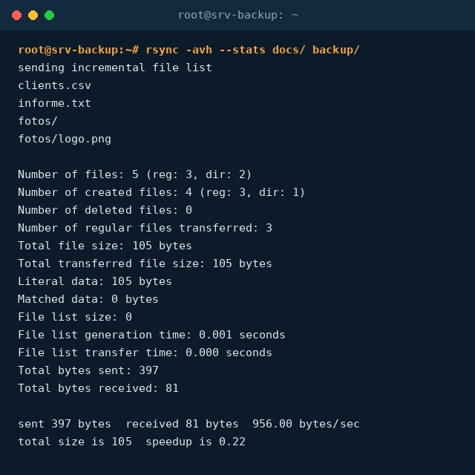
Captura real: primera execució de rsync (còpia completa) — es transfereixen els 5 elements (3 fitxers + 2 directoris).
Pas 2. Modifica el contingut de l'informe i afegeix un fitxer nou de notes, simulant un dia normal de feina.
echo "Informe trimestral Q1 2027 - versio revisada amb dades finals" > docs/informe.txt
echo "Notes de la reunio de tancament" > docs/notes.txt
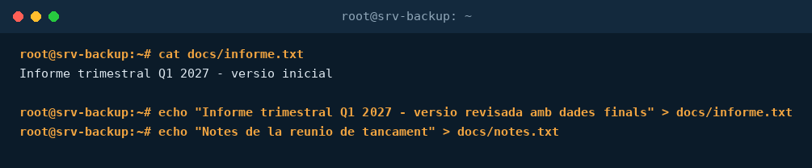
Captura real: sobreescriptura de l'informe i creació d'un fitxer de notes nou.
Pas 3. Torna a executar exactament la mateixa ordre de rsync i observa quins fitxers es transfereixen ara.
rsync -avh --stats docs/ backup/
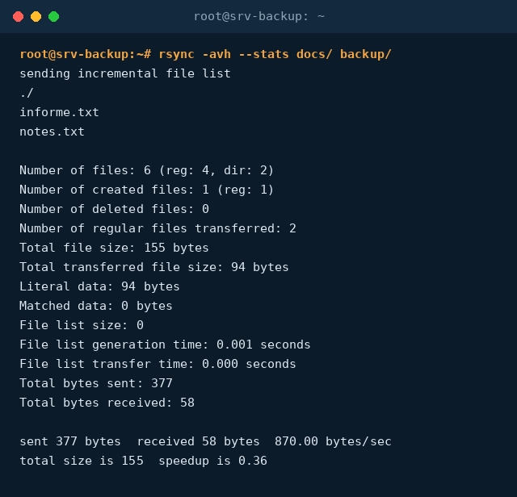
Captura real: la segona execució només transfereix 2 fitxers (l'informe modificat i les notes noves): és el comportament incremental de rsync.
Pregunta de reflexió: quants fitxers s'han transferit en aquesta segona execució, comparat amb la primera? Per què clients.csv i fotos/logo.png NO s'han tornat a transferir, si ja eren a la carpeta backup?
Pas 4. Simula un esborrat accidental del llistat de clients i restaura'l des de la còpia de seguretat.
rm docs/clients.csv
ls docs/
ls backup/
cp backup/clients.csv docs/clients.csv
cat docs/clients.csv
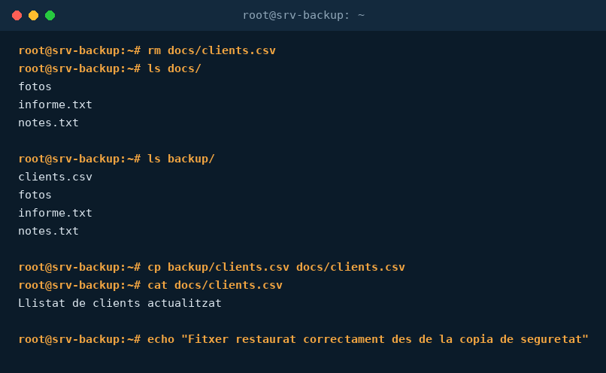
Captura real: el fitxer esborrat a "docs" encara existeix a "backup", i es restaura amb una simple còpia.
Pregunta de reflexió final: en aquest exercici, la carpeta "backup" ha actuat com la còpia "2" de la regla 3-2-1 (un suport diferent). Per completar la regla 3-2-1 de debò, què t'estaria faltant? Explica-ho amb les teves paraules.

Enunciat exercici 4
Mira el vídeo oficial de presentació de Clonezilla ("Clonezilla Live - a free disk cloning tool", disponible al canal de YouTube del projecte, o cerca "Clonezilla tutorial" i tria'n un en català o castellà) i respon: a) Quins passos calen per crear una imatge d'un disc sencer amb Clonezilla Live? b) A quin tipus de suport es pot guardar la imatge resultant? c) Explica la diferència entre fer una "imatge de disc" normal amb Clonezilla i fer una "imatge forense" amb una eina com Guymager o FTK Imager: per què la forense necessita calcular un hash?

Enunciat exercici 5
a) Dissenya un esquema de rotació GFS (avi-pare-fill) per a una empresa que vol conservar: totes les còpies diàries dels últims 7 dies (fill), una còpia setmanal dels últims 2 mesos (pare), i una còpia mensual de l'últim any (avi). Calcula quantes cintes (o "ranures" de còpia) calen en total per a cada nivell. b) Ara dissenya el mateix escenari amb un esquema de Torres de Hanoi de 4 suports (A, B, C, D): indica cada quants dies s'utilitza cada suport i quin tipus de còpia (completa/incremental) hi faries. c) Quin dels dos esquemes recomanaries a una empresa petita sense personal informàtic dedicat, i per què?

Enunciat exercici 6
La clínica dental SomriuSa gestiona les fitxes dels pacients (dades especialment sensibles) en un servidor intern. Actualment no tenen cap política de còpies de seguretat. Elabora un informe tècnic que reculli: 1) Quina estratègia de còpia (completa/incremental/diferencial) recomanaries per a les dades diàries, i per què, tenint en compte que el volum de dades és d'uns 30 GB. 2) Com aplicaries la regla 3-2-1 concretament en aquest cas (quins 2 suports i quina còpia offsite proposes), evitant l'error que va patir OVHcloud. 3) Amb quina freqüència i a quina hora programaries les còpies automàtiques, i per què. 4) Un procediment breu (3-4 passos), inspirat en el cas de Pixar/Toy Story 2, per verificar cada mes que les còpies es poden restaurar correctament.
Fonts: Repositori "Materials" (GitHub, SMX-0226SI), NF2/AA3-CopiesSeguretat.md — Carlos Alonso Martínez, Escola Pia de Mataró (CC-BY-SA-4.0); documentació oficial de rsync (man rsync) i de Clonezilla (clonezilla.org); DataCenterDynamics, notícia sobre l'incendi del centre de dades d'OVHcloud a Estrasburg (2021); Redstor, "Five of the biggest scare stories in data backup history" (cas Pixar).

